Инструкция по Автоплатежу в ОАО «Сбербанк России»
Шаг 1. Войдите в «Сбербанк Онлайн»
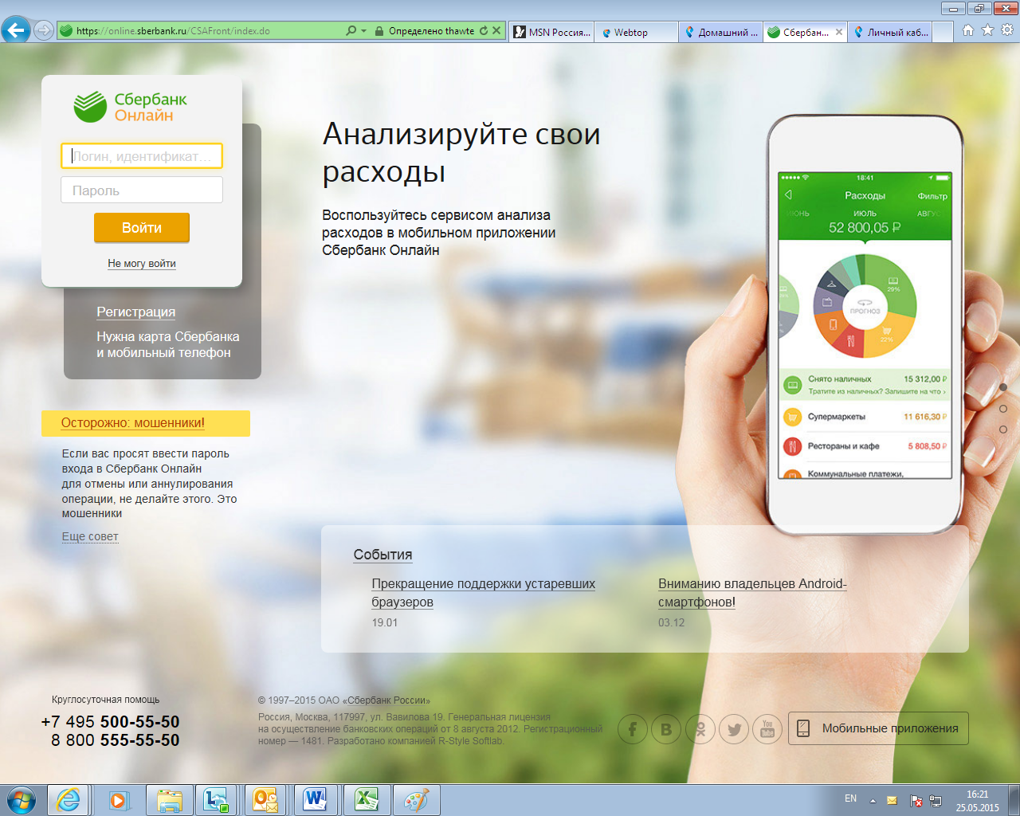

Шаг 2. Выберите закладку «Мои Автоплатежи» и в выпадающем окне выберите «подключить Автоплатеж»
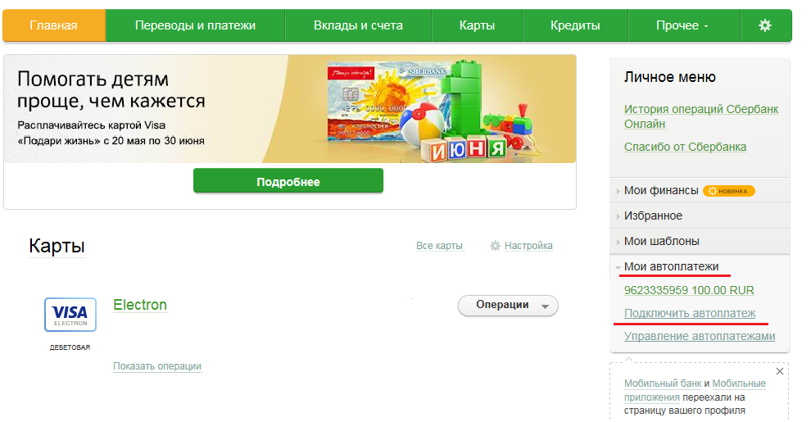

Шаг 3. Выберите услугу для Автоплатежа, например «интернет и ТВ»
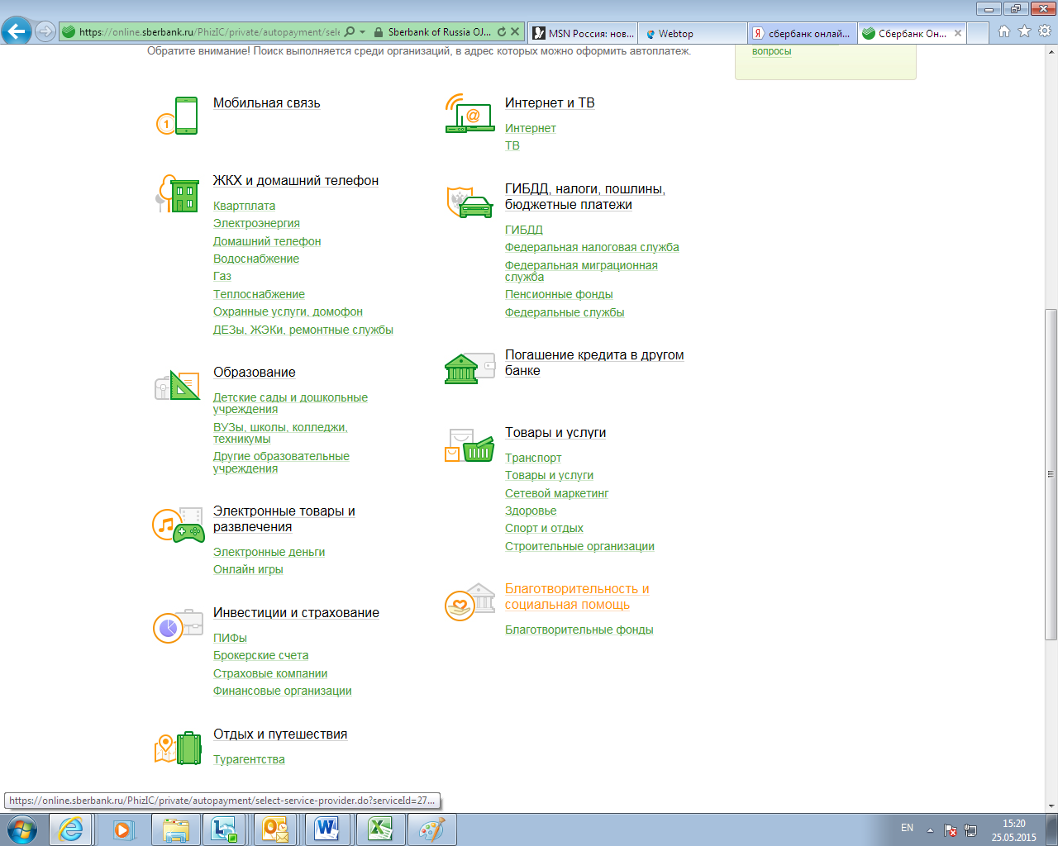

Шаг 4. Выберите поставщика услуг связи
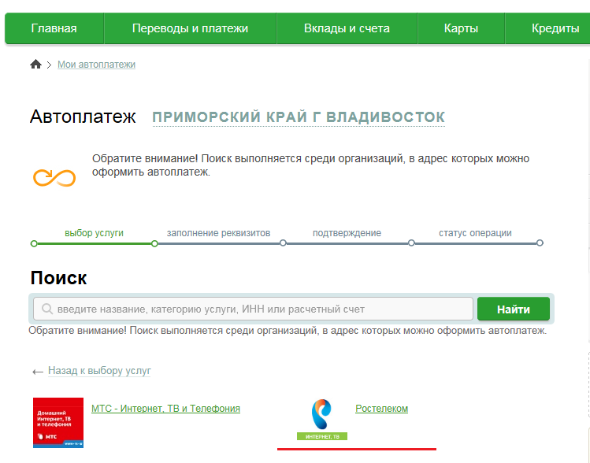

Шаг 5. Выберите код региона, в котором находится услуга, и внесите номер лицевого счета.
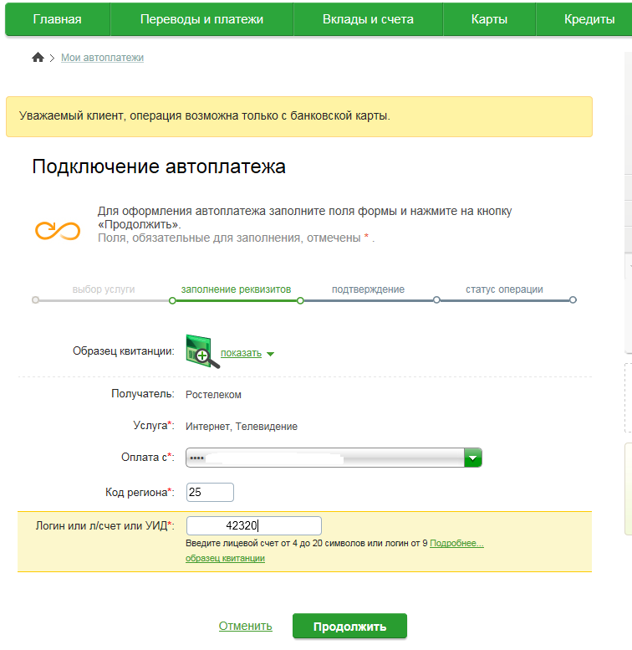

Шаг 6. Выберите дату и сумму списания и нажмите подключить.
